Condições de KKT via cones

Camila Frank Hollmann (CNPq/Unioeste), Paulo Domingos Conejo (Orientador), e-mail: camila_frank@hotmail.com.

Universidade Estadual do Oeste do Paraná/Centro de Ciências Exatas e Tecnológicas/Cascavel, PR.

Área e subárea: Ciências Extas e da Terra - Matemática

Palavras-chave: otimização, cones, Karush-Kuhn-Tucker

Resumo
Em um problema de otimização restrito, há determinadas condições sob as quais a função objetivo está sujeita. Estas restrições podem ser de igualdade ou desigualdade, sendo que o conjunto dos pontos que as obedecem é chamado conjunto viável. É necessário que as denominadas condições de Karush-Kuhn-Tucker (KKT) sejam satisfeitas, para que um problema de otimização restrito tenha solução. Neste trabalho estudamos a teoria que permite obter o Teorema de KKT via cones.

Introdução

Um problema de otimização consiste em minimizar ou maximizar uma função , chamada de função objetivo, sujeita a determinadas condições. O conjunto dos pontos que satisfaz as restrições é chamado de conjunto viável, representado por. Nosso problema de interesse consiste em
minimizar sujeito a ,
onde , , .
A solução deste problema restrito deve satisfazer as condições de KKT, que somente ocorre quando hipóteses de regularidade (qualificações) são satisfeitas.

Revisão de literatura

As condições de KKT foram introduzidas em 1951 por Karush, Kuhn e Tucker (Kuhn & Tucker, 1951). Para que condições de KKT sejam satisfeitas, é necessário que as denominadas condições de qualificação sejam satisfeitas. Dentre as condições de qualificação, as mais simples de serem verificadas são Slater, Independência Linear dos Gradientes, Posto Constante, Dependência Linear Positiva Constante, Quase-Regularidade, Quase-Normalidade (Eustáquio, 2007). Neste trabalho o Teorema de KKT é demonstrado supondo a condição de qualificação que envolve a igualdade do polar do cone tangente, e o polar do cone viável linearizado (Ribeiro & Karas, 2013). Esta abordagem envolve importante teoria de otimização e tem forte apelo geométrico.

Resultados e Discussão

Definição 1 (Cones). Um conjunto não vazio é um cone quando, para todo escalar e vetor , tem-se .
Definição 2. Dado um conjunto , o polar de S é definido por
.
Lema 3. Dado , P(S) é cone, convexo e fechado.
Lema 4. Dado , temos .
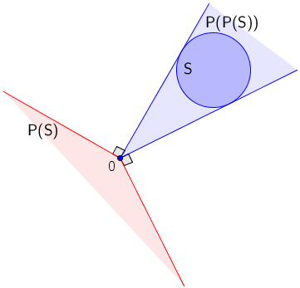
Figura 1: Cone S, seu polar P(S) e o polar do polar P(P(S)).

Como vimos no Lema 3, o polar de um conjunto sempre será cone, convexo e fechado. Portanto, um conjunto será diferente do polar de seu polar quando não satisfazer alguma dessas três condições.
Lema 5. Considere um cone convexo fechado não vazio. Então .
Lema 6. Dados os vetores , o conjunto
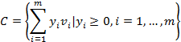
é um cone convexo e fechado.
Definição 7 (Conjunto ativo). Seja . Uma restrição de desigualdade é dita ativa em se . Caso , dizemos que é inativa em .
Vamos definir o conjunto como , ou seja, é o conjunto dos índices das restrições de desigualdade ativas em .
Definição 8 (Cone viável linearizado). Dado , definimos o cone viável linearizado de em torno de por
.
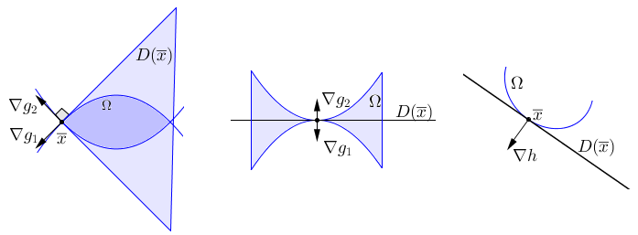
Figura 2: Exemplos ilustrando o cone viável linearizado.

Lema 9. O conjunto é um cone convexo fechado não vazio.
Definição 10. Dado , o cone gerado pelos gradientes das restrições é dado por
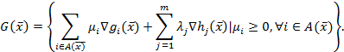

O cone é um cone convexo fechado e seu polar é o cone . A Figura 3 ilustra estas propriedades de .
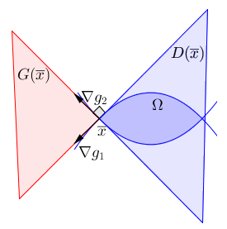
Figura 3: Ilustração do cone .

O Lema 5 garante que um conjunto é igual ao seu duplo polar quando o conjunto for um cone convexo fechado não vazio. Como o conjunto possui estas propriedades, . Desta forma, podemos afirmar que .
Definição 11 (Direções tangentes). Uma direção é dita tangente a a partir de quando é nula ou existe uma sequência de pontos viáveis tal que e
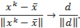
A Figura 4 ilustra a Definição 11.
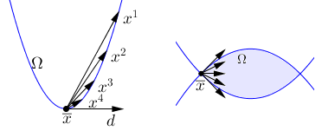
Figura 4: Ilustração da Definição 11.

Para todo , temos que se é uma direção tangente, também é. Portanto, o conjunto formado pelas direções tangentes a a partir de é um cone, chamado de tangente a no ponto , denotado por .
Lema 12. Dado , temos .
Lema 13. Se é um minimizador local do Problema (1), então , para todo .
Em outras palavras, o Lema 13 mostra que em um minimizador local, toda direção tangente é de subida. A Figura 5 ilustra este Lema.
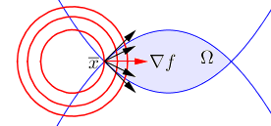
Figura 5: Direções tangentes.

Teorema de Karush-Kuhn-Tucker (Condições de KKT)
Teorema 14. Seja um minimizador local do Problema (1) e suponha que , então existem e tais que
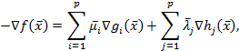
com e
Demonstração. Pelo Lema 13, temos , para todo . Portanto, pela Definição 2, . Já vimos que . Além disso, com a hipótese deste teorema, obtemos
donde segue que . Pela relação (2), vemos que existem e tais que
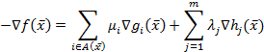
Agora, basta definir 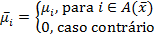 e .

Conclusões

Utilizando condições sobre cones, foi possível estabelecer, com forte apelo geométrico, as condições de KKT.

Agradecimentos

Agradeço ao CNPq pela bolsa concedida durante o projeto. Também agradeço à OBMEP pela oportunidade.

Referências

Eustáquio, R.G. (2007). Condições de otimalidade e de qualificação para problemas de programação não linear. Dissertação de Mestrado, Programa de Pós-Graduação em Métodos Numéricos em Engenharia, Universidade Federal do Paraná.

Kuhn, H. W. & Tucker, A. W. (1951). Nonlinear programming. Proceedings of Berkeley Symposium 2, 481–492.

Lima, E.L. (1976). Curso de análise. Rio de Janeiro: IMPA.

Ribeiro, A.A. & Karas, E.W. (2013). Otimização Contínua: Aspectos Teóricos e Computacionais. São Paulo: Cengage Learning.

